ADMINISTRAÇÃO DE PATRIMÔNIO
Documento de Programa e Execução de Software
Versão 1.2

.

Histórico de Revisões
Data | Versão | Descrição | Autor
20/11/2022 | 1.0 | Elaboração da primeira versão do documento. | Amilcar Gouveia
21/11/2022 | 1.1 | Documento Revisado | Amilcar Gouveia
22/11/2022 | 1..2 | Documento Revisado | Amilcar Gouveia

Conteúdo
1. Introdução 4
1.1 Propósito 4
2. Gestão de Configuração 4
3. Representação do Software 4
3.1 Patrimônio 1.0 4
3.1.1 Funções disponíveis na versão 4
3.1.1.1 Cadastro de Fornecedores 4
3.1.1.2 Cadastro de Grupos de Bens 4
3.1.1.3 Cadastro de Setores 4
3.1.1.4 Cadastro de Bens 4
3.1.1.5 Cadastro de Movimentação 4
3.1.1.6 Impressão de Tombo 4
3.1.1.7 Relatório de Inventário 4
3.1.1.8 Relatório de bens sem tombamento 4
3.1.1.9 Relatório de bens sem tombamento 4

3.2 Procedimentos para instalação e execução 4
3.2.1 Requerimentos de Instalação 4
3.2.2 Instalação 4
3.2.3 Execução 4

Documento de Programa e Execução de Software

Introdução
O propósito deste documento é registrar o código e definir os procedimentos para sua instalação e execução. Ele deve ter foco nas atividades do programador e nas necessidades dos usuários.

Propósito
Este documento provê uma visão compreensiva do código do sistema desenvolvido usando diferentes visões para compreender diferentes aspectos do sistema.

Gestão de Configuração
[Esta seção compreende a identificação do projeto disponibilizada para o controle dos artefatos, dentre elas: a ferramenta utilizada, o nome do repositório criado, o caminho [URL] de acesso, os usuários envolvidos, etc]

Representação do Software

Patrimônio 1.0

Funções disponíveis na versão

Cadastro de Fornecedores – mantém o cadastro das empresas fornecedoras de bens ao órgão.

  - Tela de consulta
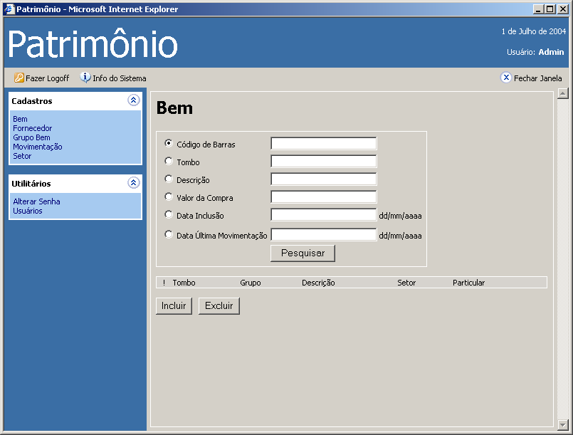

  - Tela de cadastro
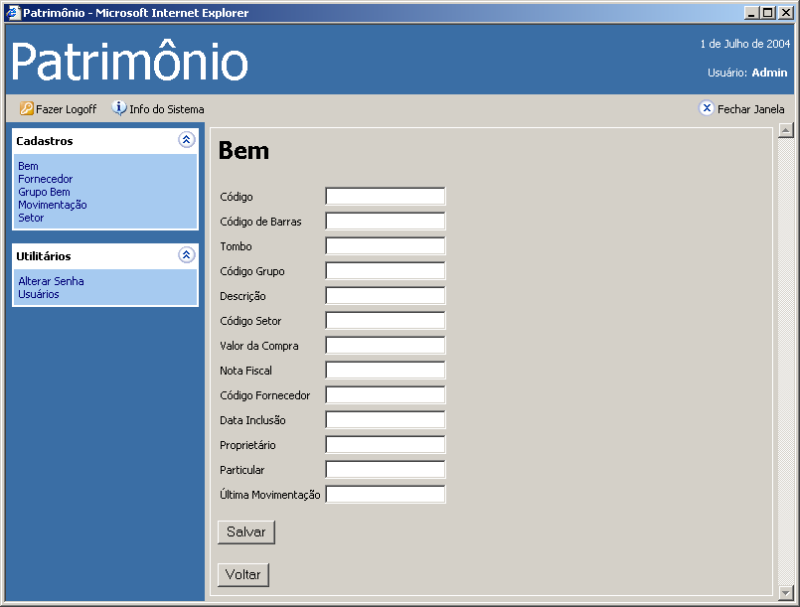

Cadastro de Grupos de Bens – mantém o cadastro dos grupos de bens existentes no órgão.

  - Tela de consulta
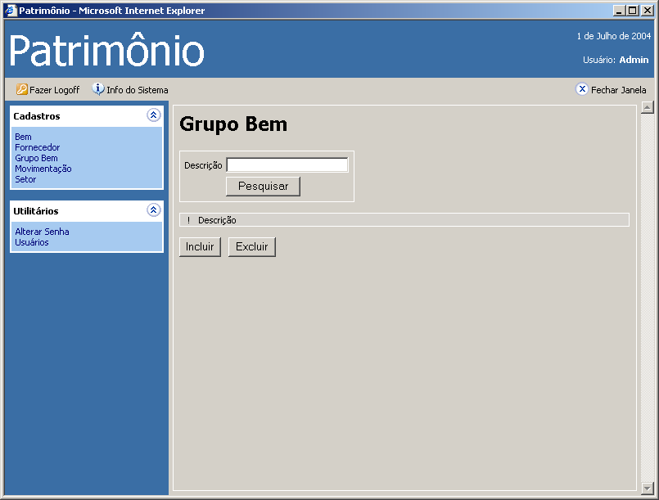
  - Tela de cadastro
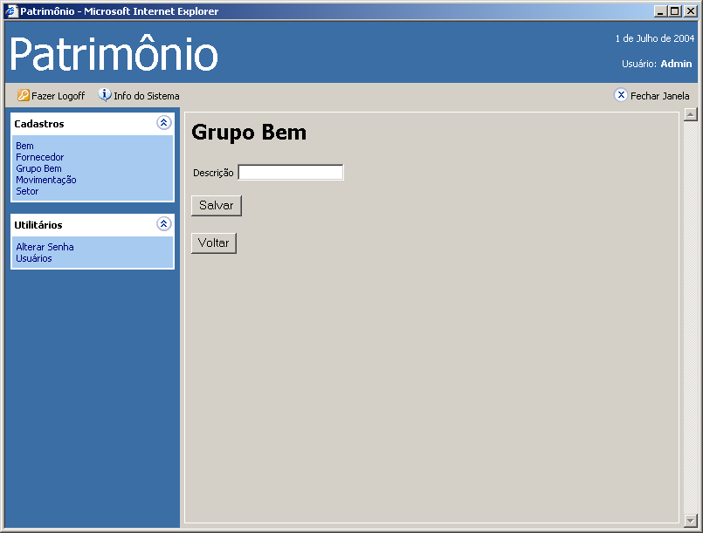

Cadastro de Setores – mantém o cadastro dos setores existentes no órgão e que podem possuir bens alocados.

  - Tela de consulta
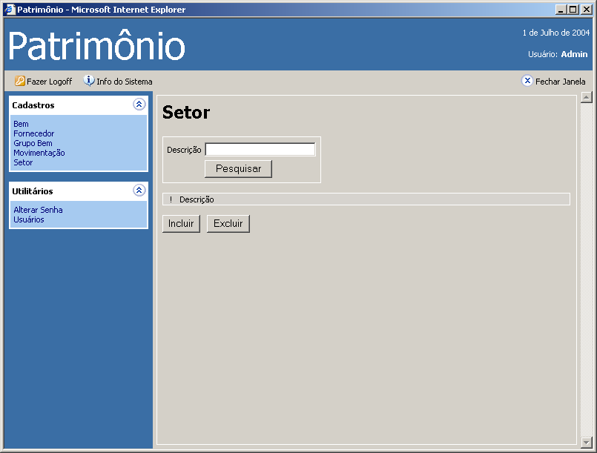
  - Tela de cadastro
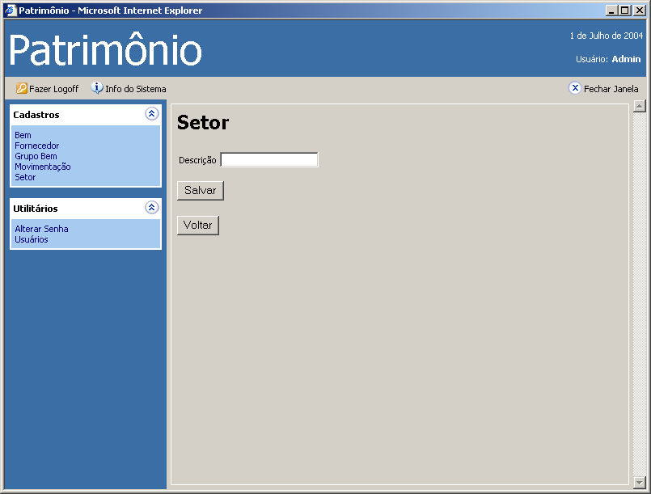

Cadastro de Bens – mantém o cadastro dos bens possuídos pelo órgão com os seguintes dados:

  - Tela de consulta
  - Tela de cadastro
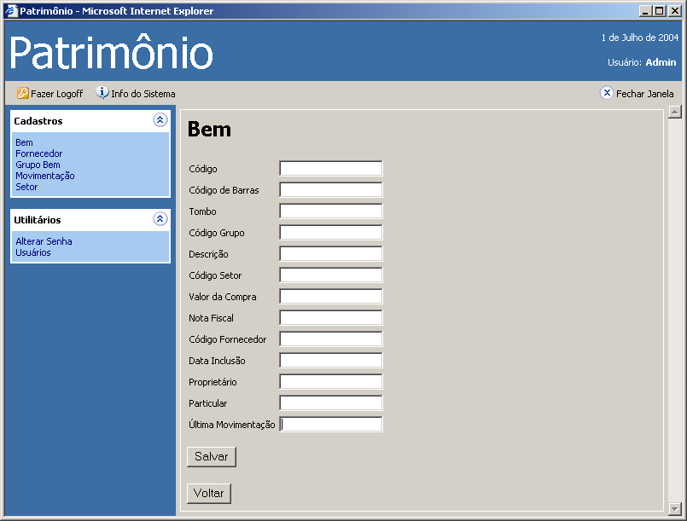

Cadastro de Movimentação – realiza o controle da movimentação de um bem entre setores e/ou almoxarifado.

  - Tela de consulta
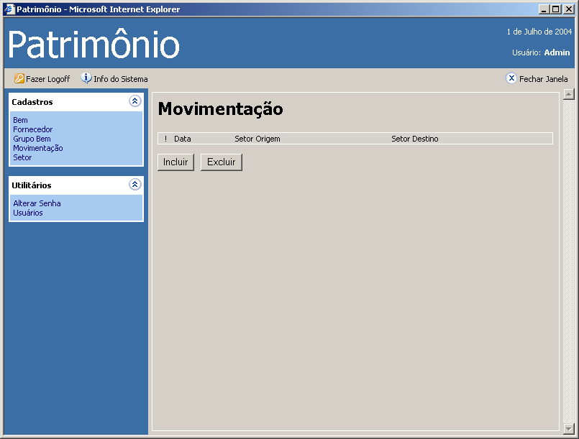
  - Tela de cadastro
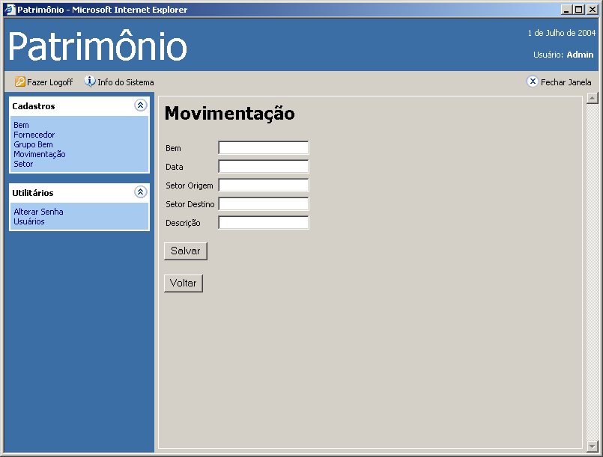

Impressão de Tombo – realiza a impressão das etiquetas de tombamento dos bens. As etiquetas próprias para este fim devem ser adquiridas pelo órgão.
  - Dados
    - Tombo (numérico)
    - Tombo (código de barras)

Relatório de Inventário – listagem contendo todos os bens, agrupados por grupo de bem e fornecendo espaço para ser preenchido manualmente com informações de bens não cadastrados no sistema e encontrados no setor na realização desse processo.

Relatório de bens sem tombamento – listagem contendo os bens cadastrados pelo Almoxarifado que ainda não foram tombados.

Relatório de etiquetas de tombamento – impressão das etiquetas de tombamento de bens contendo o número do tombo e o respectivo código de barras.

Procedimentos para instalação e execução

Requerimentos De Instalação:
JAVA - maquina virtual java https://www.java.com/pt-BR/download/manual.jsp
MYSQL - ! servidor de banco de dados http://dev.mysql.com/downloads/mysql/3.23.html http://dev.mysql.com/downloads/mysql/4.0.html ou https://github.com/amilcargouveia/patrimonio/blob/main/dist/mysql.zip
Jakarta-Tomcat - ! servidor de aplicação
https://tomcat.apache.org/download-80.cgi

Instalação
1 - INSTALANDO PROGRAMAS:
- Passo: Instalar máquina virtual Java.
Baixar o pacote java: https://javadl.oracle.com/webapps/download/AutoDL?BundleId=247136_10e8cce67c7843478f41411b7003171c

- Passo: Instalar SGBD MySql.
Baixar o binário:
https://github.com/amilcargouveia/patrimonio/blob/main/dist/mysql.zip
Usuário “root” e Senha “” SEM SENHA POR DEFAULT

- Passo: Instalar Jakarta-Tomcat web app
Baixar o binário:
https://dlcdn.apache.org/tomcat/tomcat-8/v8.5.83/bin/apache-tomcat-8.5.83.zip

2 - PÓS INSTALAÇÃO:
COPIANDO BIBLIOTECAS DA APLICAÇÃO:
COPIANDO DADOS:

- Baixar o binário da aplicação:
https://github.com/amilcargouveia/patrimonio/blob/main/dist/patrimonio.war

- Baixar base de dados: https://github.com/amilcargouveia/patrimonio/blob/main/dist/dados_mysql_patrimonio.zip
- Extrair pacote “dados_mysql_patrimonio.zip” para a pasta do Mysql “C:\mysql\data\ patrimonio”

COPIANDO APLICAÇÕES:

Do arquivo já baixado: patrimonio.war
Para a pasta “<DIR DE INSTALAÇÃO>\apache-tomcat-8.5.78\webapps”

- Aplicação Java baseado em Servlets & JSP´s Controle Patrimonio
“patrimonio.war”

Execução
INICIANDO SERVIÇOS.
- Iniciar o serviço do MySQL.
  - Para NT/XP “C:\MySQL\bin\ mysqld-nt.exe”.
  - Para 95/98/ME “C:\MySQL\bin\ mysqld.exe”.
  - Ou aplicação automática de inicialização deste SGBD “winmysqladmin.exe”.

INICIANDO APLICAÇÕES.
  - Controle Orçamentário: “http://localhost:8080/ patrimonio/login.jsp”.

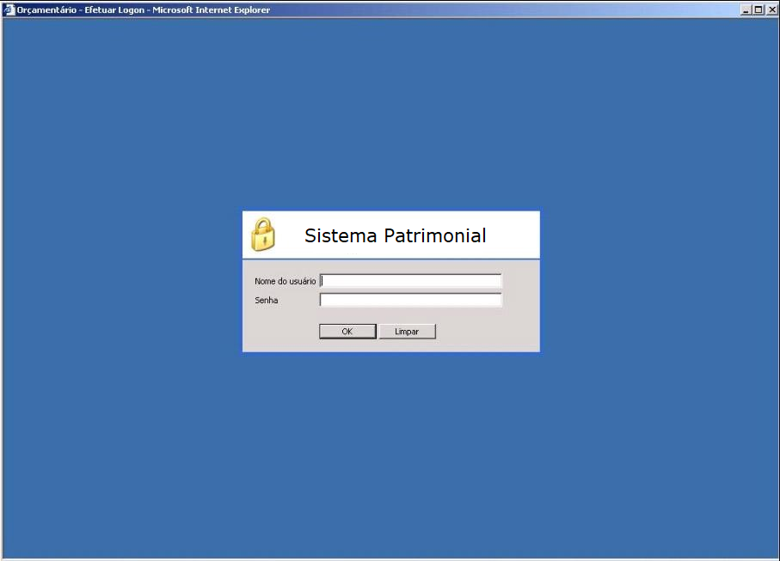
Janela de inicial: onde login:Admin senha:admin

Código fonte da aplicação

Código fonte disponível publico no github.com
- Para baixa o fonte precisa da instalação do git:
https://git-scm.com/downloads
https://git-scm.com/download/win
https://github.com/git-for-windows/git/releases/download/v2.38.1.windows.1/Git-2.38.1-64-bit.exe

Para baixar o código fonte:
git clone https://github.com/amilcargouveia/patrimonio.git

